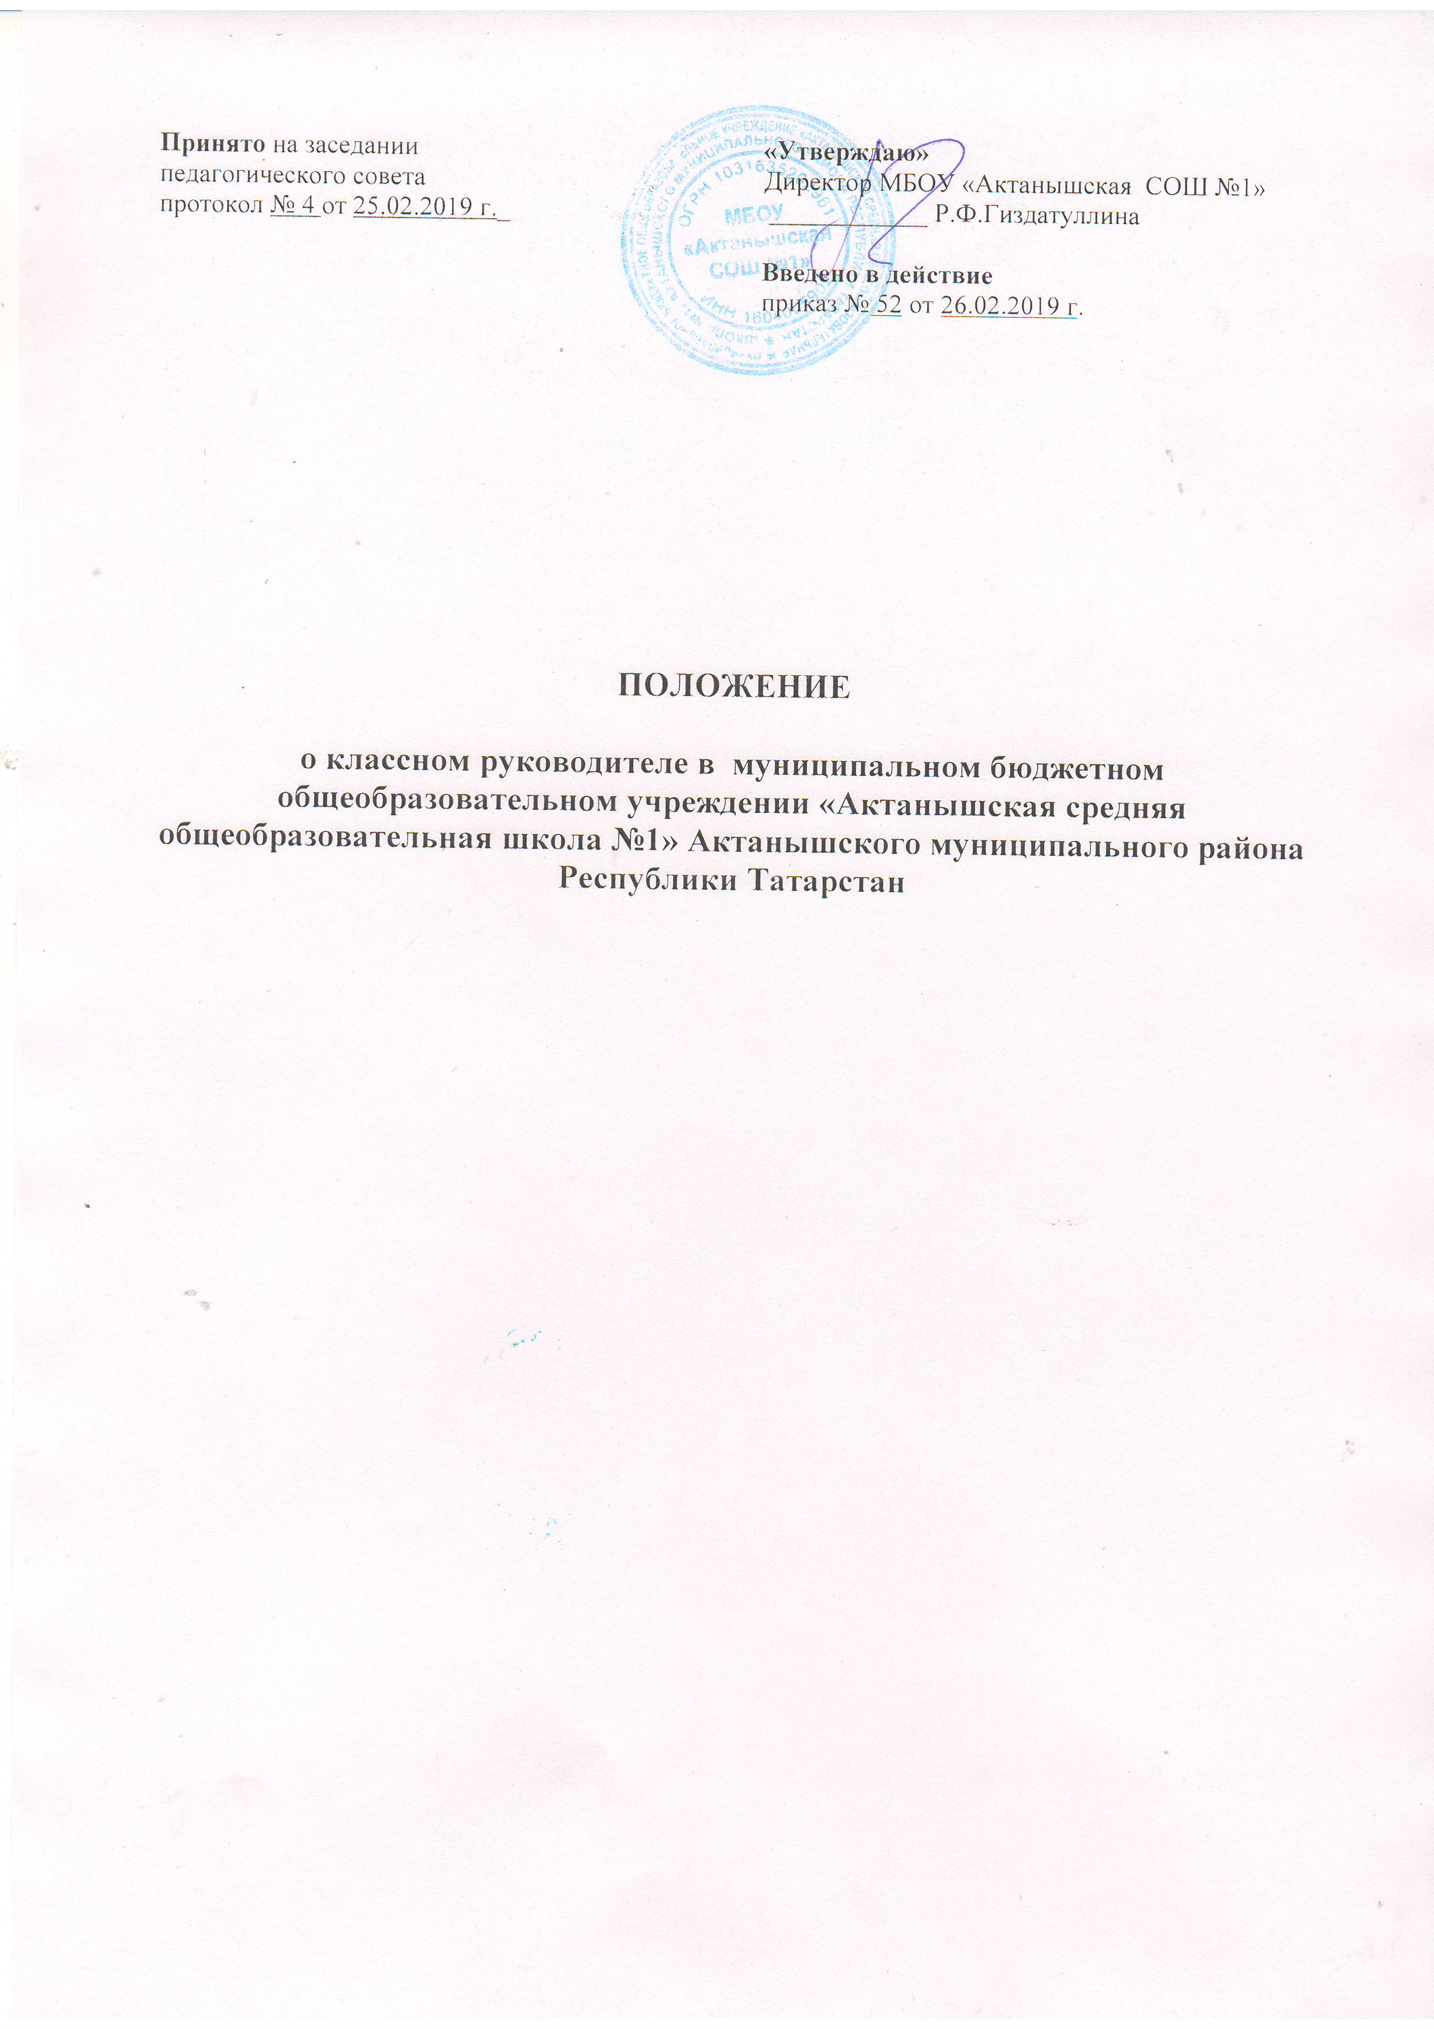
- Общие положения

1.1. Положение разработано на основе Федерального закона №273 от29.12.2012г. «Об образовании в Российской Федерации», ФЗ «Об основных гарантиях прав ребенка в РФ», ФЗ «Об основах системы профилактики безнадзорности и правонарушений», Конвенции ООН о правах ребенка и других нормативно-правовых документов.
1.2. Настоящее Положение определяет нормативно – правовую и организационно-методическую основу деятельности классного руководителя в МБОУ «Актанышская СОШ №1» Актанышского муниципального района РТ.

2. Основные задачи деятельности классного руководителя
Задачи:
-формирование системы ценностных ориентации учащихся как основы их воспитанности;
-создание благоприятных условий для развития личности учащихся, свободного и полного раскрытия их способностей;
-формирование классного коллектива как воспитательной системы;
-организация разнообразных видов коллективной творческой деятельности, вовлекающей учащихся в общественно-ценностные социализирующие отношения, способствующие их сплочению и положительному взаимовлиянию;
-диагностика, регулирование и коррекция личностного развития учащихся.

3.Функциональные обязанности классного руководителя

3.1. Организационно-координирующие:
-планирование своей деятельности по классному руководству в соответствии с требованиями к планированию, установленными нормативно-правовыми актами, администрацией школы для классных руководителей;
-ведение документации (электронный журнал, личные дела учащихся);
-ведение педагогических наблюдений за динамикой развития обучающихся и коллектива класса;
-организация классного коллектива: распределение поручений, работа с активом;
-организация дежурства по классу, школе, столовой;-соблюдение санитарного состояния прикрепленного кабинета;
-организация питания учащихся;
-забота о внешнем виде воспитанников;
-систематическое (1 раз в неделю) проведение классных часов с учащимися закрепленного класса;
-организация работы по профессиональной ориентации учащихся;
-формирование системы ученического самоуправления в классном коллективе;
- привлечение детей к деятельности в рамках детских общественных объединений;
- проведение плановых и, в исключительных случаях, внеплановых родительских собраний;
- содействие деятельности родительского комитета класса;
- повышение своей профессиональной квалификации в целях совершенствования воспитательного процесса;
- взаимодействие с учителями, работающими в классе;
-индивидуальное воздействие и взаимодействие с каждым учащимся и коллективом в целом как субъектами этой деятельности.
- Коммуникативные:
-регулирование межличностных отношений между детьми;
-установление оптимальных взаимоотношений в системе «ученик-учитель», «ученик - родитель», «учитель - родитель»;
-содействие общему благоприятному психологическом климату в коллективе.
- Социальные:
- обеспечение индивидуального развития учащихся класса, полного раскрытия их способностей;
- при поддержке психолога, социального педагога и родителей (законных представителей) осуществление диагностики воспитанности учащихся, эффективности воспитательной работы с ними;
- организация всех видов индивидуальной, групповой, коллективной деятельности, вовлекающей учащихся в общественно-ценностные отношения;
- создание классного коллектива как воспитывающей среды, обеспечивающей социализацию каждого ребенка;
- выявление и учет детей, социально незащищенных категорий;
- обеспечение охраны прав и социальной защиты всех категорий учащихся;
- систематическое посещение неблагополучных семей в целях изучения, контроля, коррекции ситуации и выработки совместно с родителями учащихся единой стратегии и тактики воспитательной работы;
- систематическое осуществление наблюдений за поведением детей «группы риска» и состоящих на учете в ОДН и КДН;
- систематическое посещение семей проблемных учащихся в целях изучения условий воспитания и выработки совместно с родителями учащихся единой стратегии и тактики воспитательной работы.

4. Права классного руководителя

4.1. Классный руководитель как административное лицо имеет право:
-предлагать руководителю школы план мероприятий по совершенствованию работы школы;
-заслушивать и принимать участие в обсуждении отчетов о деятельности родительского комитета класса;
-участвовать в организации и проведении общешкольных мероприятий с обучающимися;
-присутствовать на любых уроках или мероприятиях, проводимых учителями- предметниками в классе;
-координировать работу учителей-предметников, оказывающих воспитательное влияние на его учащихся через проведение педагогических консилиумов, «малых» педсоветов и пр. форм;
-выносить на рассмотрение администрации, методического Совета или Педагогического совета школы, согласованные с коллективом класса предложения по улучшению воспитательной работы;
-приглашать родителей (или лиц, их заменяющих) в школу, по согласованию с администрацией обращаться в Советы содействия семье и школы на предприятия, в организации для решения вопросов, связанных с обучением и воспитанием учащихся класса.

5. Ответственность классного руководителя

За неисполнение или ненадлежащее исполнение без уважительной причины Устава и Правил внутреннего распорядка школы, распоряжений руководителя школы, должностных обязанностей, установленных настоящим Положением, в том числе за неиспользование предоставленных прав, классный руководитель несет дисциплинарную ответственность в порядке, определенном трудовым законодательством.

- Требования к уровню профессиональной подготовки классного руководителя

6.1. Слагаемыми профессиональной подготовки классного руководителя являются:
- знания и умения по общей и социальной педагогике; общей, социальной и возрастной психологии;
- знание теоретических основ воспитания, владение технологиями воспитательного воздействия на личность (методикой воспитательной работы;
методикой организации досуга школьников, коллективной творческой деятельности; техникой индивидуального общения с детьми, родителями и др.);
- знание индивидуальных и возрастных особенностей детей и подростков,
- владение эффективными методами изучения (диагностики) отдельной личности и группы;
- знание основ физиологии, школьной гигиены;
- знание законодательных актов, постановлений и решений правительства и других государственных органов по вопросам обучения и воспитания учащихся, Конвенции о правах ребенка, основ трудового законодательства;
- знание инструктивно-методических документов, методических рекомендаций по организации воспитательного процесса, основных направлений и перспектив развития народного образования и педагогической практики;
-способности к самоанализу, самодиагностике, прогнозированию, программированию, коррекции, самоконтролю;
-наличие организаторских умений и навыков;
-наличие коммуникативных способностей;
-высокий уровень духовно-нравственной культуры.

- Делопроизводство

- Разработка плана воспитательной работы на учебный год.
- Социальный паспорт класса.
- Оформление личных дел учащихся.
- Занятость учащихся в дополнительном образовании, общественных объединениях, творческих группах.

